 | BAN TỔ CHỨC GIẢI THƯỞNG  MÙA HÈ SÁNG TẠO VIẾT ỨNG DỤNG  PHẦN MỀM NGUỒN MỞ  LẦN THỨ NĂM – 2013.

HƯỚNG DẪN BIÊN DỊCH

Mã ý tưởng: MHST13 – 13.
Tên dự án: MathFormulla – Phát triển web service nhập công thức toán giống Pastebin.com.

MHST13 - 13
Group Members | Phạm Chiến Thắng  Trần Trung Hiếu
Mentor | Nguyễn Hồng Quân
Co-mentor | Nguyễn Vũ Hưng

- Yêu cầu hệ thống:
- Netbeans IDE for PHP 6.9 trở lên.
- Java JDK 6 trở lên.

- Download XAMPP:

Link: http://sourceforge.net/projects/xampp/files/
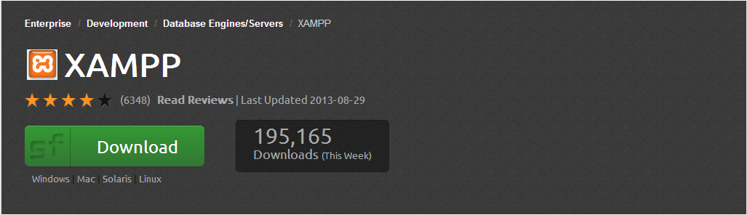

- Cài đặt XAMPP:

Chạy file cài đặt vừa tải về ở trên:

Click Next:

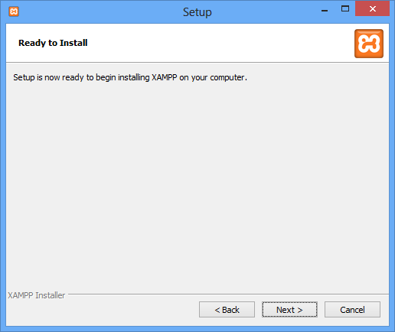

Click Next:

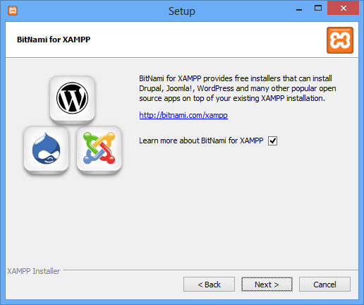

Chọn phân vùng ổ đĩa để cài đặt xampp:
Click Next:
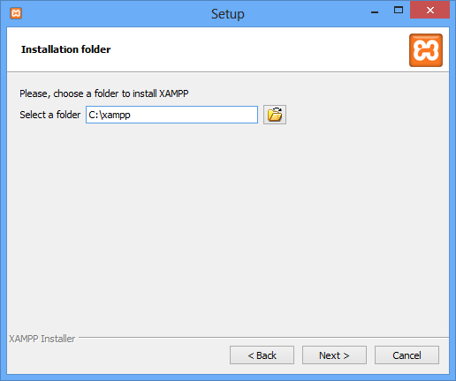
Chọn các thành phần bạn muốn cài đặt (nên để mặc định).
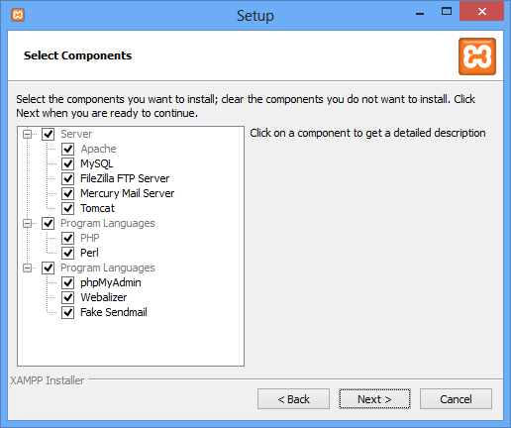

Click Next: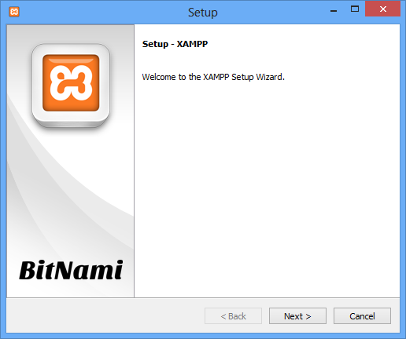
Click Next:
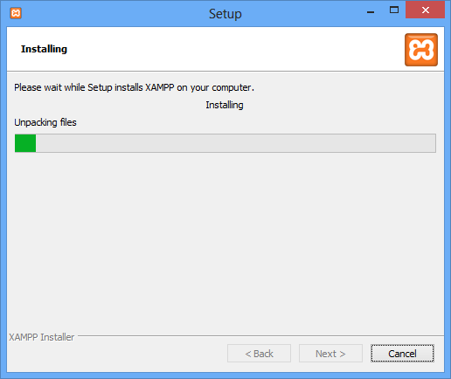

Click Finish:

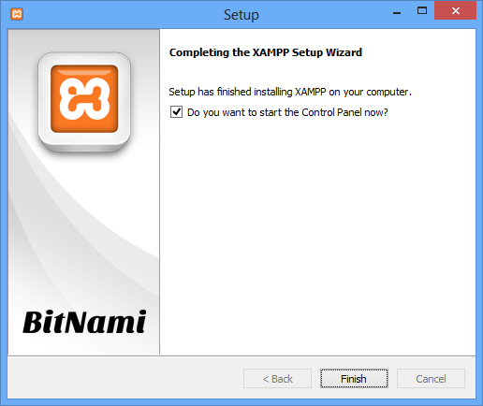

- Khởi chạy xampp – Control Panel:
Click Start: Apache và MySQL để khởi chạy Apache và MySQL (Nếu Apache không thể khởi chạy, vì mặc định chạy cổng 80, mà một ứng dụng khác đã sử dụng cổng này, thì có thể click vào config, chọn Apache(httpd.conf), tìm tới dòng Listen 80, sửa số 80 thành số bạn muốn và ghi nhớ số - port này, ví dụ như 81, Save file).
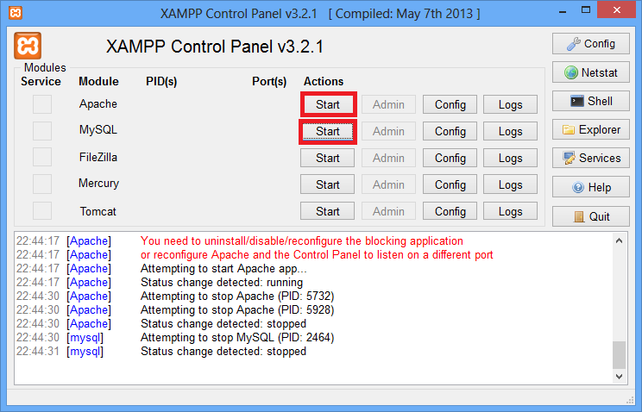

- Chỉnh sửa cài đặt trong XAMPP – Control Panel:
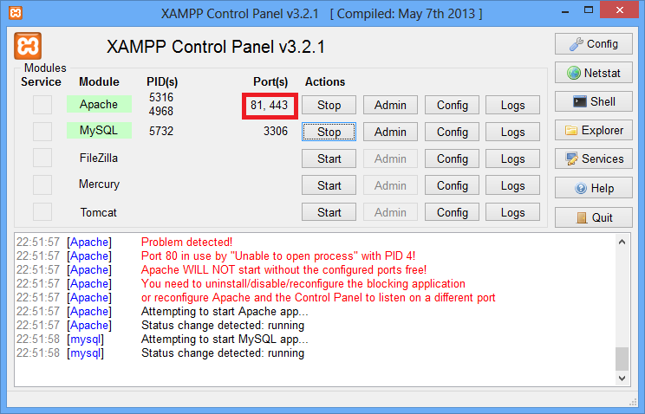

Mở trình duyệt, truy cập địa chỉ: localhost:[port] (Trong đó Port được lấy từ XAMPP Control Panel ở trên, ví dụ: localhost:81).
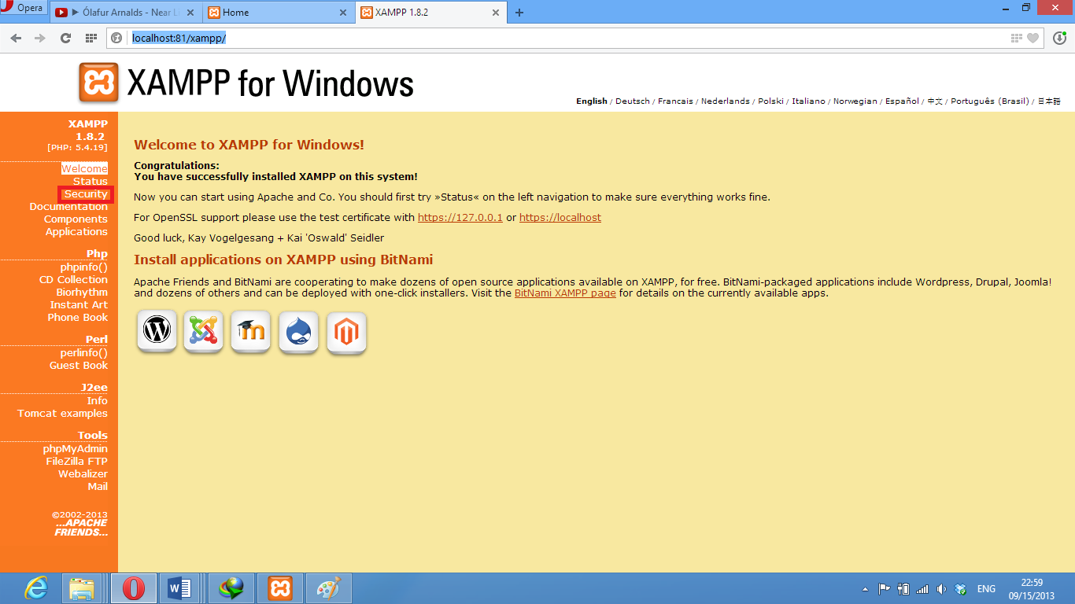

Tìm đến và click tab: Security.

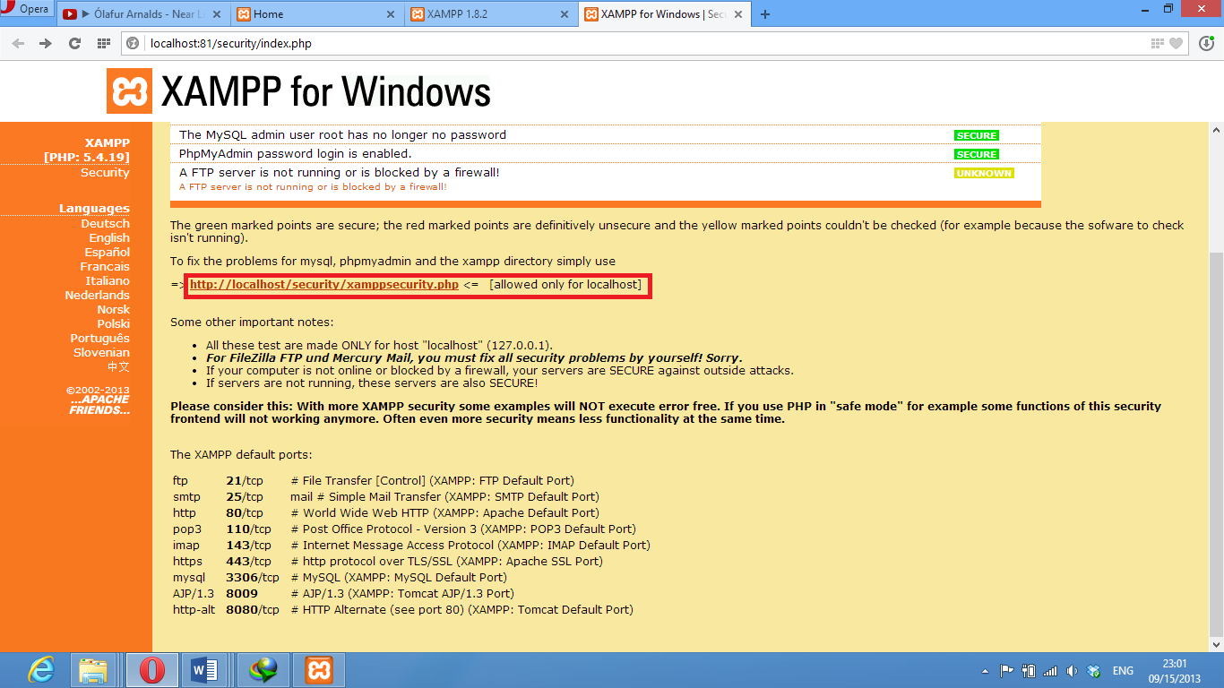

Click vào đường link trên để thay đổi password:

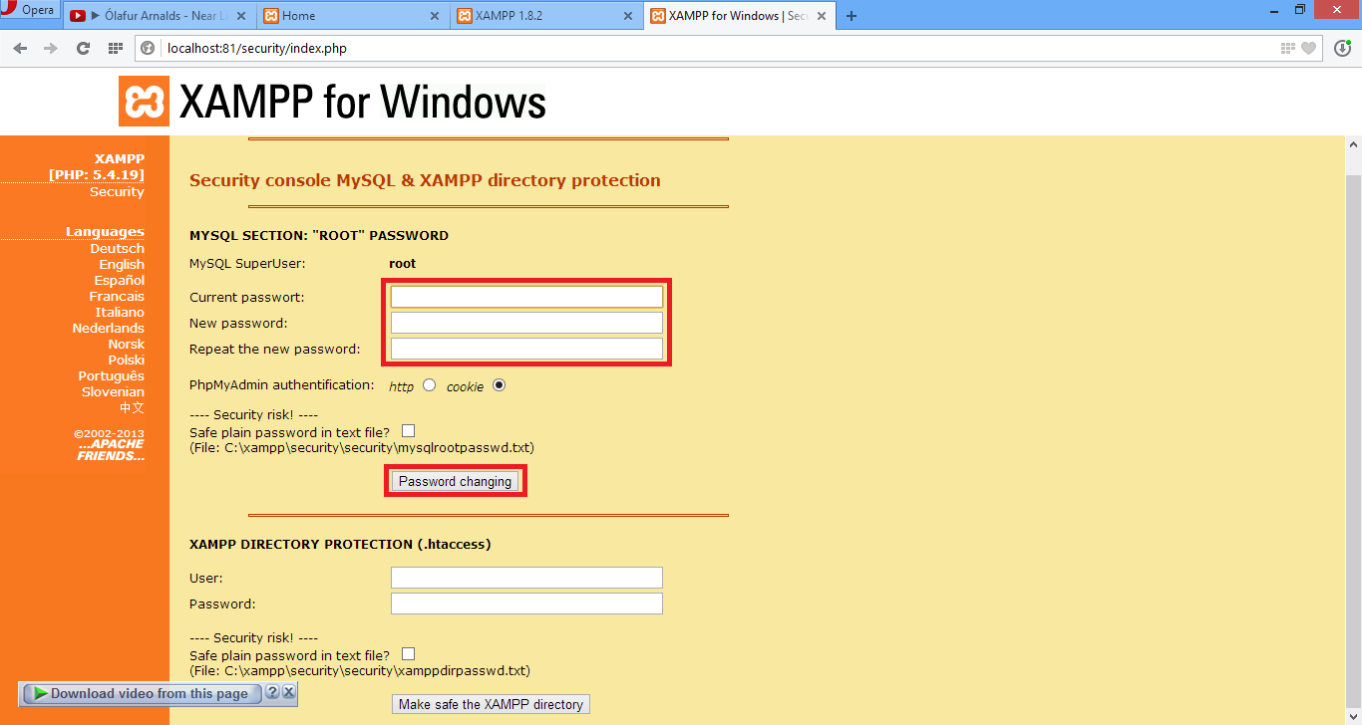

Mở Trình duyệt, truy cập địa chỉ: localhost:[port]/phpmyadmin/ với password vừa thay đổi.

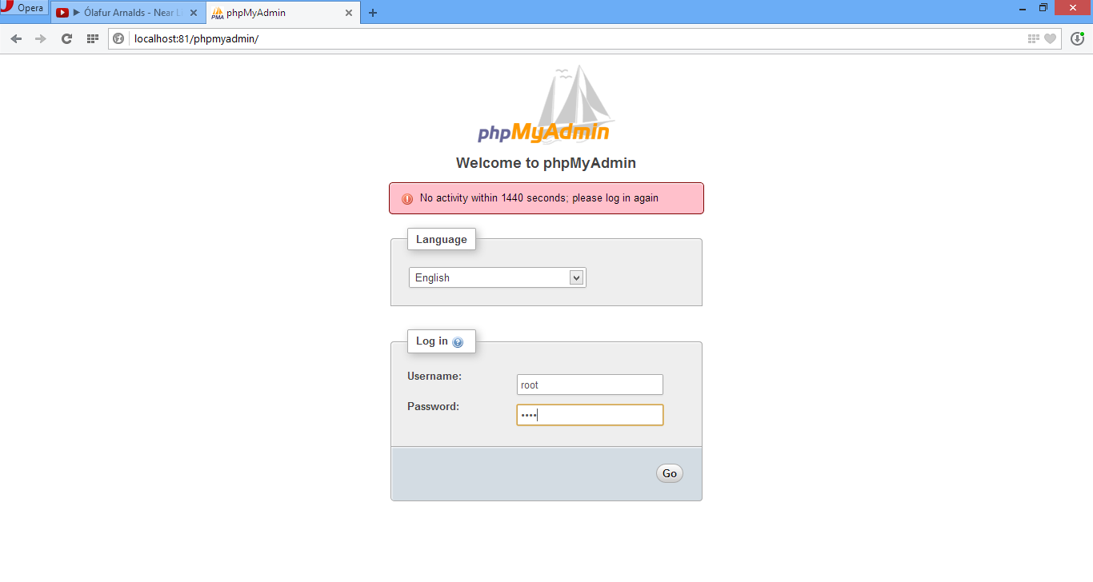

Click vào database, type pastebyme, chọn utf_unicode_ci ở thanh bảng chọn, sau đó click Create: 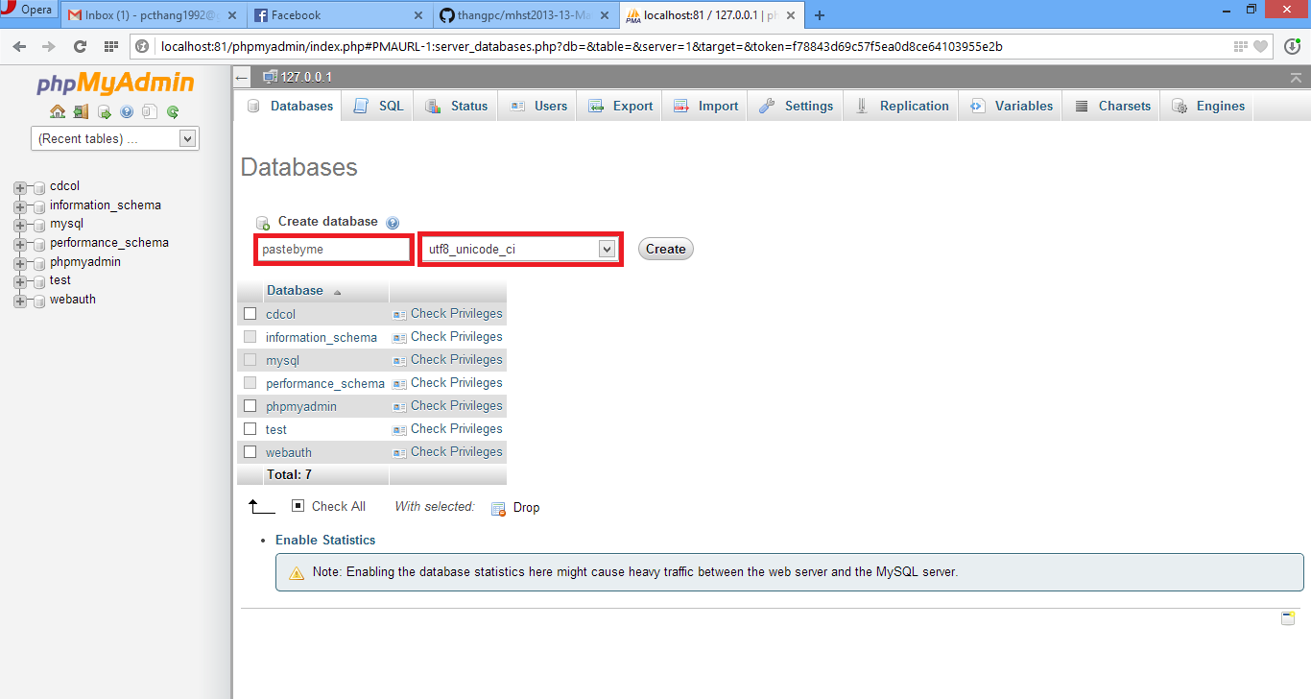

Click Import, Click Choose File, Browse tới file pastebyme.sql, thay đổi “Character set of the file” về utf – 8. Sau đó Click: Go.

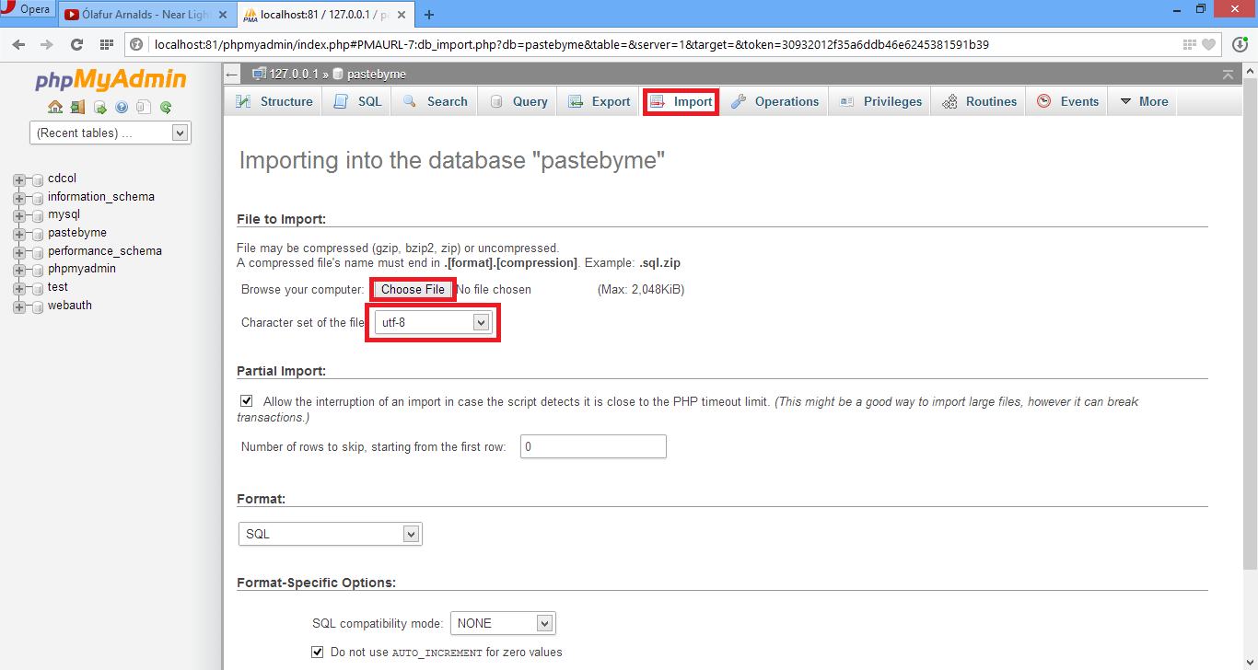

- Nhập mã nguồn (Import) vào Netbeans:
Vào File -> New Project … -> PHP -> PHP Application with Existing Sources.
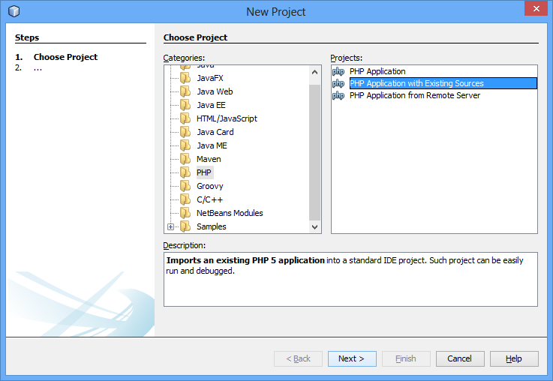

Click Next:
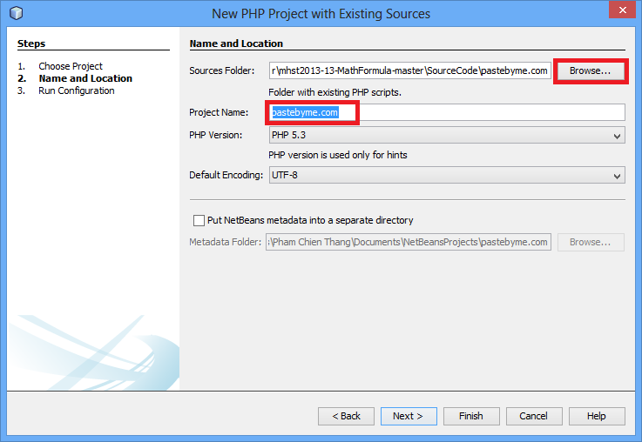

Click Browse dẫn tới thư mục chứa mã nguồn (thư mục Source Code) của dự án, đặt tên cho Project để tiện quản lý, PHP Version để 5.3.
Click Next:
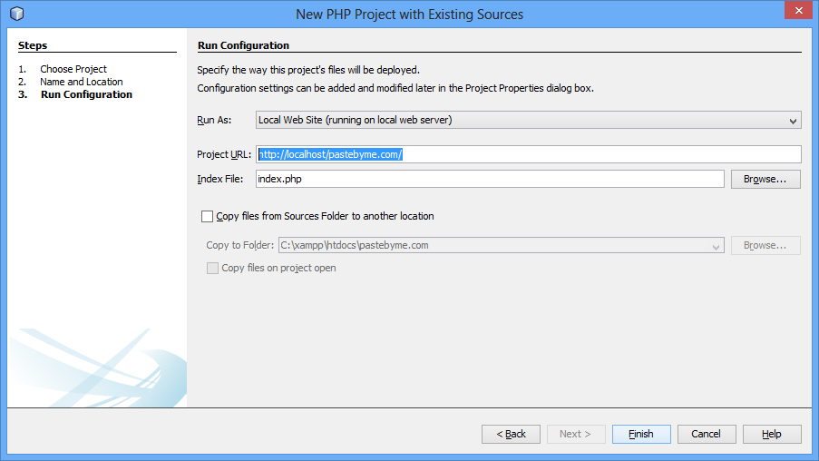
Đặt Project URL là: http://localhost:[port]/pastebyme.com/ trong đó [port] là cổng của Apache khi bạn Start Apache trên XAMPP (Tham khảo ở trên).
Click Finish:

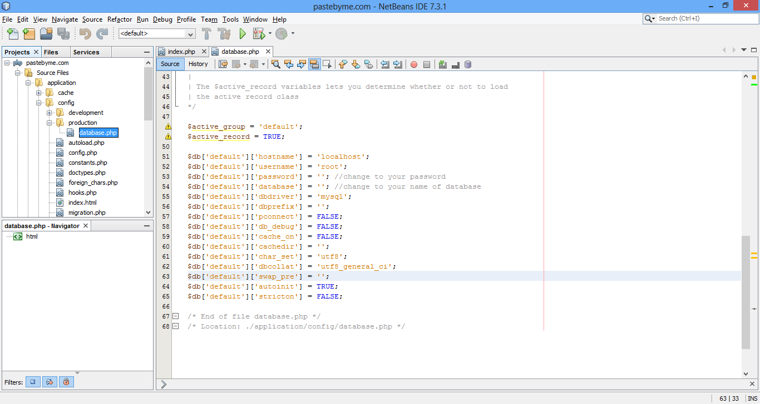
Mở Project (mặc định là Pastebyme.com), mở thư mục Source Files, mở thư mục config, mở thư mục production, mở file database.php, tìm tới 2 dòng:
$db['default']['password'] = ' '; thêm vào bên trong dấu nháy là mật khẩu truy cập phpmyadmin của bạn (tham khảo ở trên).
$db['default']['database'] = ''; thêm vào bên trong dấu nháy là tên database mà bạn đã tạo trong phpmyadmin (tham khảo ở trên).

Click Run Project hoặc ấn nút F6 để kiểm tra Project.

